**CLAVE GUÍA DIDÁCTICA No 6:**

**GRALIDADES DE SISTEMA DIGESTIVO.**

**PREGUNTA I. 1.e 2.j 3.a 4.h 5.c 6.g**

**PREGUNTA II. 1.d 2. b 3.i 4. g 5.e 6.a**

**PREGUNTA III. 1.b 2.c 3.a 4.b 5.c**

**PREGUNTA IV. A: ESÓFAGO B: ESTÓMAGO C: INTESTINO DELGADO**

**PREGUNTA V. a.V b.V c.F d.V e.F**

**PREGUNTA VI.**

**FIGURA A:**

**a. Nasofaringe b. Orofaringe c. Laringofaringe**

**1. Hígado 2. Ciego 3. Esófago 4. Estómago**

**5. Colon descendente 6. Colon sigmoides 7. Recto**

**FIGURA B:**

**1. Bazo 2. Suprarrenal derecha 3. Páncreas (a.cola, b.cuerpo y c.cuello y d.cabeza) 4. RD 5. Porción descendente del duodeno y 6. Uréteres.**

**FIGURA C:**

**1.** **Tonsila tubaria 2. Velo del paladar 3.** **Tonsila palatina 4.** **Pliegue palatofaringeo 5. Pliegue palatogloso.**

**PREGUNTA VII.**

**1. El Estroma: Constituido por una cápsula de tejido conectivo denso que emite tabiques de tejido conectivo que divide al parénquima en lóbulos y lobulillos. El tejido intersticial es de tejido conectivo, contiene capilares, vasos linfáticos y nervios.**

**El Parénquima: Está constituido por los hepatocitos, que son las células hepáticas y por un sistema de conductos por donde transita la bilis.**

**Dos de sus relaciones anatómicas por su cara visceral son:**

* **El Lóbulo izquierdo: Con la cara anterior del Estómago y su curvatura menor y en su parte posterior con el esófago.**
* **El Lóbulo Derecho: Con la cara anterior del riñón derecho y la glándula suprarrenal derecha, con la 2da porción del duodeno, y con el colon transverso.**

**2. Relaciones del esófago en su porción cervical:**

**-Por delante: Con la tráquea.**

**-Por detrás: Con la fascia prevertebral.**

**-Por los lados: Con los nervios laríngeos recurrentes y el paquete vasculonervioso de cuello formado por las arterias carótidas comunes, los nervios vagos y las venas yugulares internas y además con el lóbulo izquierdo de la glándula tiroides.**

**3. El estómago se encuentra en cavidad abdominal, Por delante de colon transverso o por encima si está lleno, se proyecta en epigastrio e H Izq. Llegando hasta la región umbilical.**

**Posee 2 Caras y 2 bordes**: **Caras anterior y posterior; Bordes: Curvatura menor y curvatura mayor**

**Relaciones anatómicas:**

* **Por delante y en su parte superior: Con la cara visceral del lóbulo izquierdo del hígado y la pared anterior del abdomen. Si esta vacío se relaciona además con el colon transverso y su mesocolon.**
* **Por detrás: Con la cara anterior del riñón izquierdo y la glándula suprarrenal, con el páncreas y el bazo. Con el colon transverso si se encuentra lleno.**
* **Con el Peritoneo. Es un órgano intraperitoneal.**

**PREGUNTA VIII.**

**El tubo digestivo está constituido por cuatro capas:**

**La mucosa**

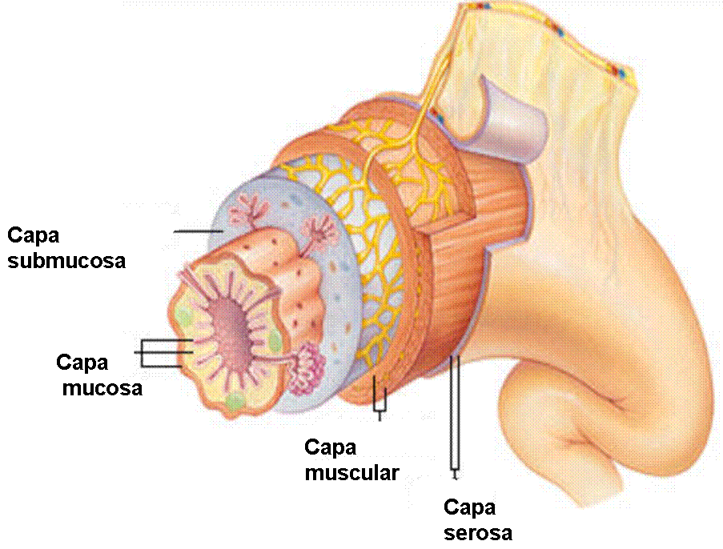 **La submucosa**

**La muscular**

**La adventicia o serosa**

**TIPOS DE EPITELIO POR REGIONES**

**Varía según la función que realice el segmento. Donde predomina el transporte es de tipo estratificado plano no queratinizado o húmedo (cavidad bucal, faringe, esófago y en el canal anal), con la excepción de las zonas cercanas a los orificios de la cavidad bucal y del ano, donde hay mayor fricción, tiende a la queratinización y constituye un epitelio de transición entre la mucosa y la piel y en la nasofaringe (porción superior de la faringe que forma parte de las vías respiratorias) encontramos un epitelio semejante al epitelio respiratorio de la cavidad nasal es decir seudoestratificado cilíndrico ciliado. En los segmentos dónde predominan las funciones de secreción y absorción, el epitelio de revestimiento es de tipo simple cilíndrico (estómago, intestino delgado y grueso) y se invagina hacia la lámina propia formando las glándulas.**